Въезжаете в республику Карелия и едете дальше по трассе Р21 (М 18).
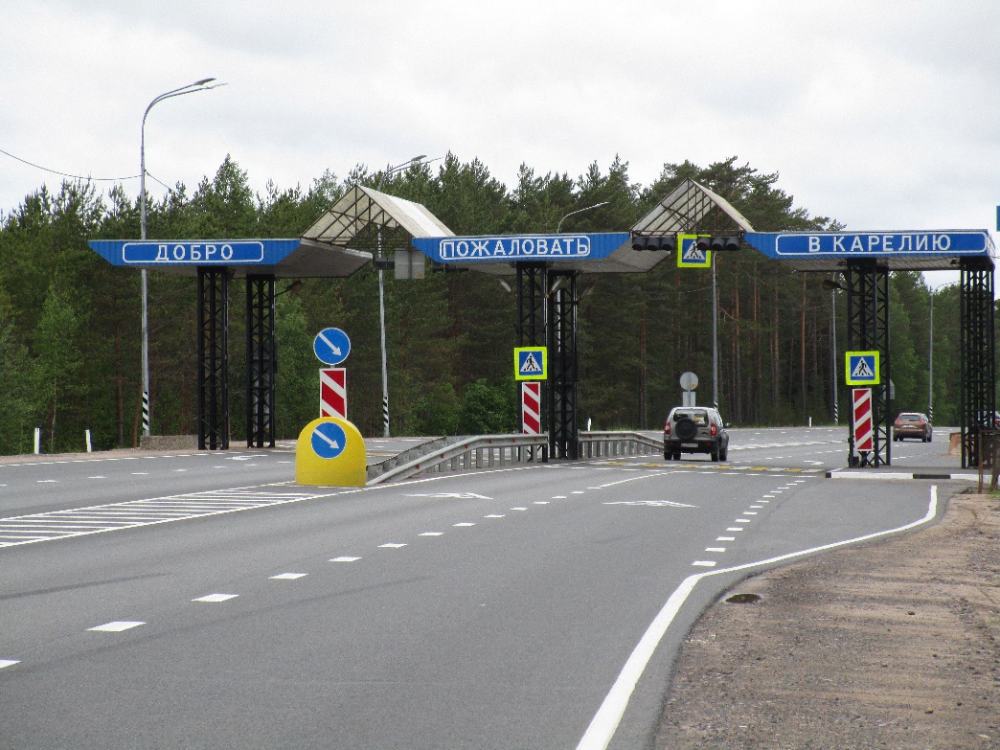
На 270 км трассы Р 21 (М18) нужно свернуть налево, по направлению Олонец-Сортавала 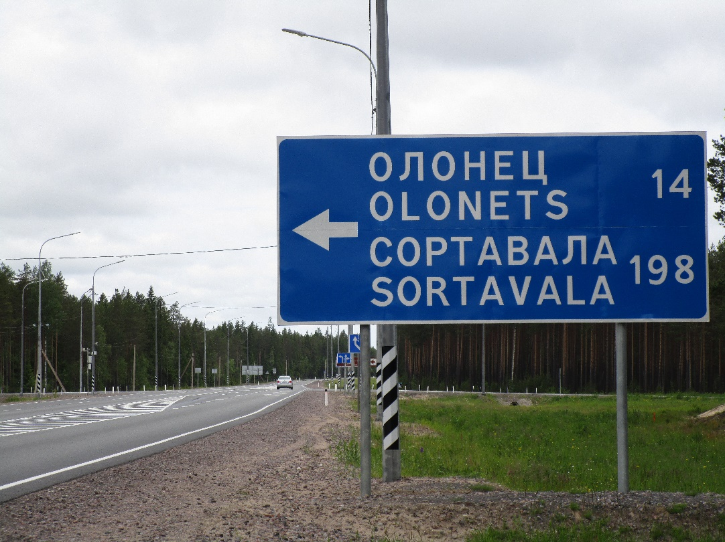
Проезжаете населённые пункты: Мегрегу, Онькулицу, Юргелицу, Судалицу.

Въезжаете в Олонец.

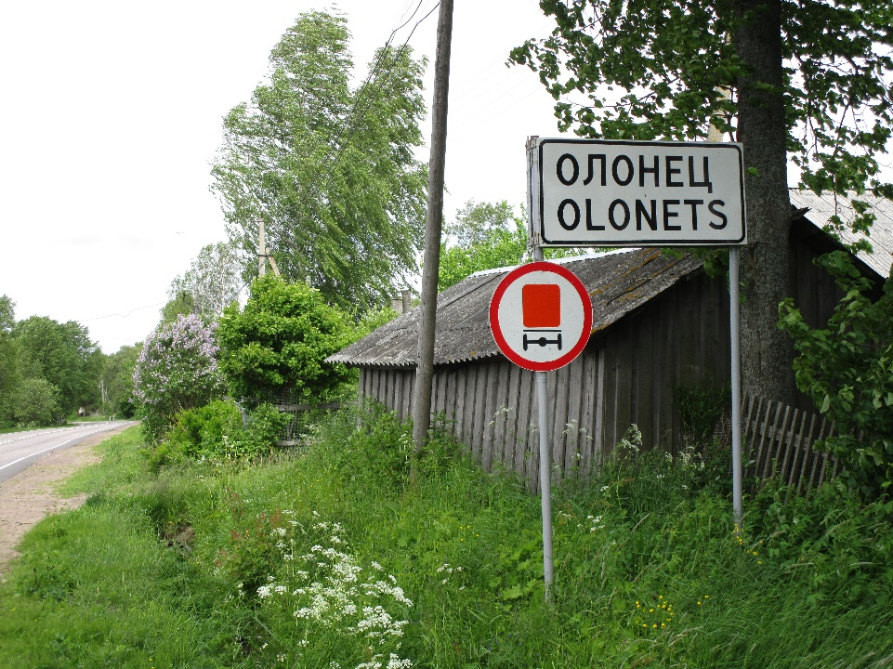

В Олонце поворот налево на мост (указатель на Сортавала)

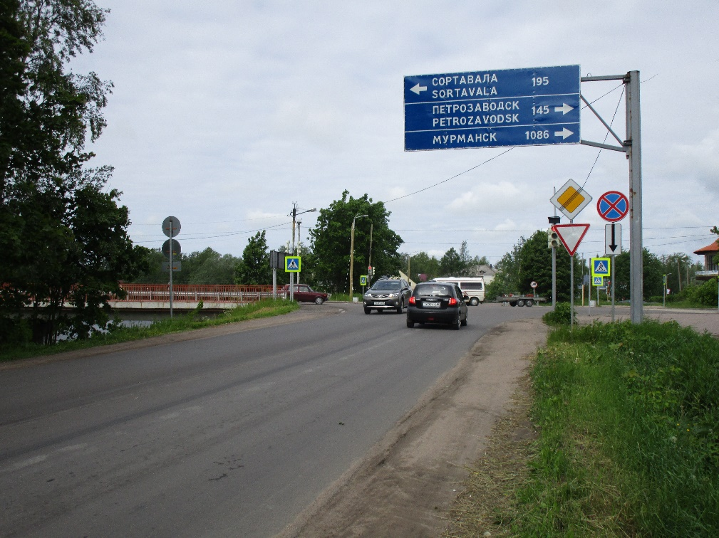

Проезжаете населенные пункты Рыпушкалицу, Алексалу.

Доезжаете до населенного пункта Большаково.
Перед мостом будет перекресток, на котором нужно повернуть налево.

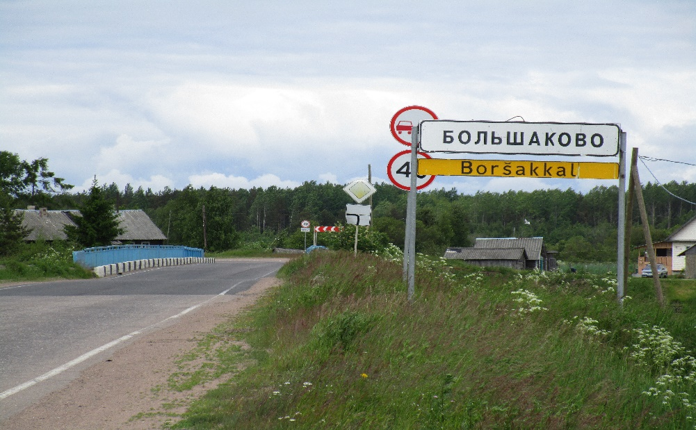
На повороте вы увидите указатель Гостевые дома «Алавойне»

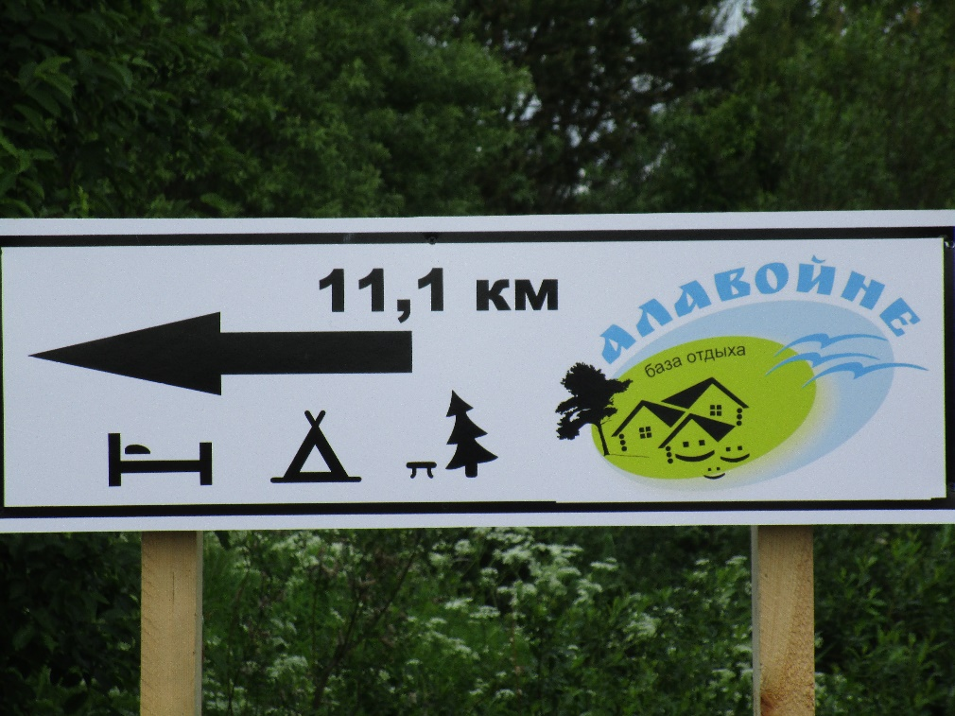

Едете прямо по дороге, справа от вас река Олонка, доезжаете до моста.
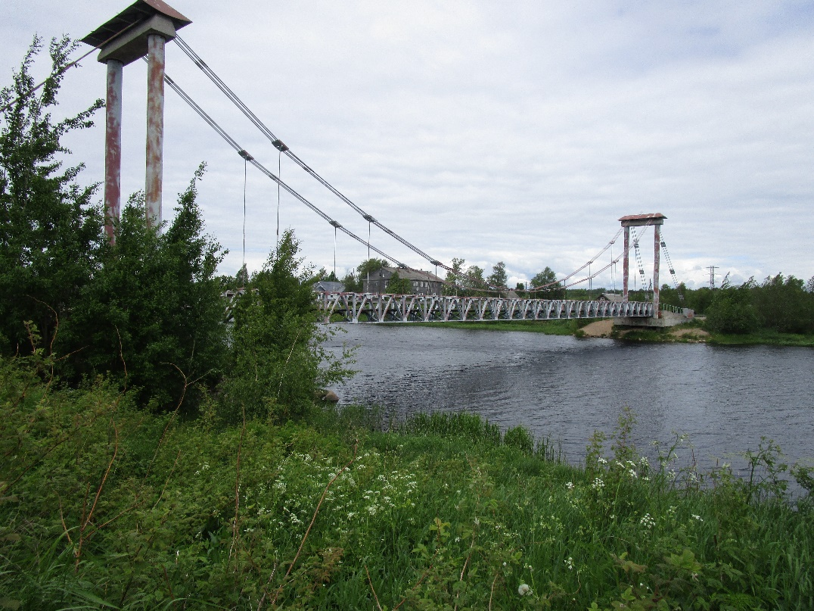
От моста поворот налево, по нашему указателю.
Дорога грунтовая. До наших гостевых домов осталось 5,4 км.
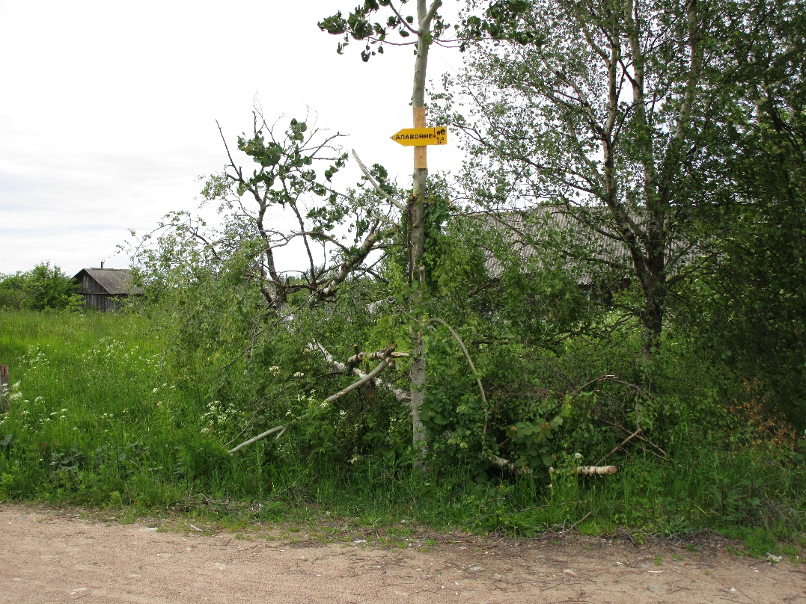
Наши указатели вы увидите на протяжении всей дороги до гостевых домов (3,8 км.; 1,4 км; 0,7км. 0,4 км)
Если у вашей машины низкая посадка, лучше проехать к гостевым домам по указателю - 0,4 км.

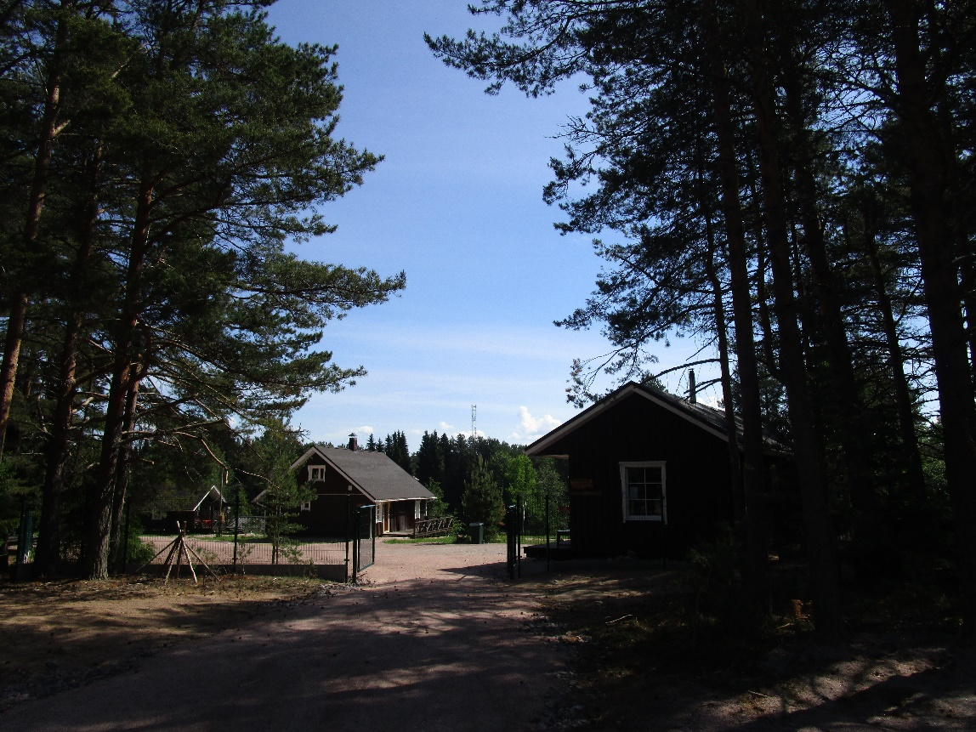
Добро пожаловать в гостевые дома «Алавойне».

